**6.2 密度**



**教学目标**

|  |  |
| --- | --- |
| **目标要求** | **重、难点** |
| 理解密度的概念 | 重点 |
| 了解物质密度是物质的基本特征 |  |
| 了解物质物质密度的测量 |  |
| 建立科学的实验素养和方法 |  |

**知识梳理**

1.某种物体的①与它的②之比叫物体的密度。

2.密度是物体的③。油比水轻，说的是油的密度小于水的密度，所以油漂浮在水上。

3.密度公式是：④。

4.不同物质，在体积一定时，质量跟密度成⑤；不同物质，在质量一定时,体积跟密度成⑥。

5.国际单位制中，密度单位是⑦，常用单位还有：g/cm3（ml），1g/cm3=103kg/m3。

6.平时我们所见的瓶装液体体积经常用毫升（ml）表示，1ml =1cm3。1m3=103 l(升)。水的密度（其物理意义为：体积为1m3的水，质量为1.0×103kg，也就是1t）。

7.不同物质，质量相等时，体积跟密度成反比（ρ甲>ρ乙，当甲、乙都是m时，V甲<V乙）。如质量相等的铜块和铁块，铜块体积小于铁块体积。

8.不同物质，体积相等时，质量跟密度成正比（ρ甲>ρ乙，当甲乙两物质体积都是V时，m甲>m乙）。如同一个瓶，装满水和装满油相比较，装满水的质量大。

9.气体有充满空间的特点，比如氧气瓶内氧气用掉一半，质量减小一半，体积不变，则密度减小一半。

①质量；②体积；③基本特征；④；⑤正比；⑥反比；⑦kg/m3。



**【重点一】密度概念**

1.同种物质的质量与体积的比值是一定的，不同物质的质量与体积的比值不同，所以这个比值应该能够反映物质种类的差别，为了描述物质的这种属性，物理学中用密度来表示这种特性。

密度表示的是不同物质的质量与体积比值不同的性质。质量与体积比值的含义是单位体积的物质质量，因此我们把单位体积某种物质的质量叫做这种物质的密度。根据这一定义，我们还可推出密度的计算公式ρ＝http://thumb.1010pic.com/pic7/pages/31A2/0657/0145/3ba45ef363fb3794b700979822265ead/C/Image105.gif。

密度的国际单位kg/m3和常用单位g/cm3之间的换算关系为：1g/cm3＝1×103kg/m3。

2.物质的特性是指某种物质所特有的、能够与其他的物质相区别的性质，像物质的颜色、软硬、气味、味道、通常状态下的形态等都是物质的特性．我们之所以能够区分各种不同的物质，就是因为物质有自己的特性。密度同样也是物质的特性。

3.对于密度公式，要从以下四个方面理解：

(1)同种物质，在一定状态下密度是定值，它不随质量大小或体积大小的改变而改变。当其质量(或体积)增大几倍时，其体积(或质量)也随着增大几倍，而比值是不变的。因此，不能认为物质的密度与质量成正比，与体积成反比。

(2)具有同种物质的物体，在同一状态下，体积大的质量也大，物体的质量跟它的体积成正比。

(3)具有不同物质的物体，在体积相同的情况下，密度大的质量也大，物体的质量跟它的密度成正比。

(4)具有不同物质的物体，在质量相同的条件下，密度大的体积反而小，物体的体积跟它的密度成反比。



**一、选择题**

1.分别用铝和铁做成一个实心球。在下列四种情况中,哪一种措施是不可能的?（ ）

A.铝球的体积和质量都比铁球小；

B.铝球的体积和质量都比铁球大；

C.铝球的体积大于铁球，但质量小于铁球；

D.铝球的体积小于铁球，质量大于铁球

2.1m3的水结成冰后（ ）。

A.体积变大,密度变小； B.体积变小,密度变大；

C.体积和密度均不发生变化；D.变化情况无法确定

3.如图所示，甲、乙两种球的体积相等，此时天平平衡，则甲、乙两种球的密度之比为（　）。

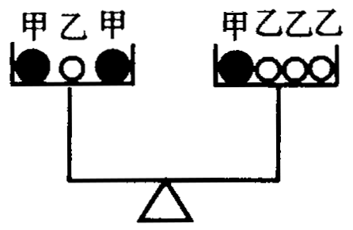

A．2：1 B．1：2 C．3：4 D．4：3

4.如图是A、B、C三种物质的质量m与体积V的关系图线，由图可知A、B、C三种物质的密度和水的密度之间的关系是（ ）。

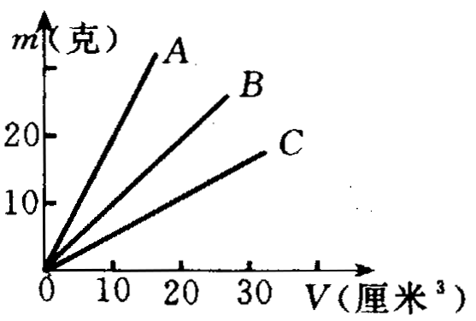

A． ，且 B． ，且

C． ，且 D．，且．

5.如图，甲、乙、丙为底面积相等而形状不同的容器，其内分别装有质量相等的汽油、酒精和水，则装水、酒精和汽油的容器依次为（ ）。

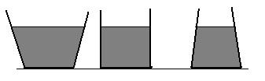

A、甲、乙、丙 B、甲、A、变大 B、变小 C、不变 D、不确定

6.研究性学习课题小组在教师的指导下，完成了“水的体积随温度变化”的研究，得到如图的图线，根据这个图线，可说明水的温度从8℃降低至2℃的过程中（  ）。

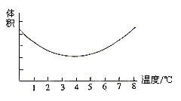

A. 水的密度先变小后变大；B. 水的密度保持不变；

C. 水的密度先变大后变小；D. 水的密度一直变大

7.蜡烛在燃烧过程中，它的（ ）。

A. 质量不变，体积变小，密度变大；B. 质量变小，体积变小，密度不变；

C. 质量变小，体积不变，密度变小；D. 质量、体积、密度都变小

**二、填空题**

8.一瓶水倒掉一部分，则剩余部分的水的质量 ，体积 ，密度 。

9．在用天平测量质量时，如果所用砝码磨损，则测量值与真实值相比 ；如果调节平衡时指针偏左，则测量值与真实值相比 ；如果调节天平没有将游码放到左端“0”点，则测量值与真实值相比 （选填“偏大”、“偏小”、“不变”）。

10.某次实验时，需要测一个形状不规则的铜块，小明用经过调节平衡后托盘天平称出铜块质量为105g；小华紧接着没有将小明使用过的托盘天平调节平衡就进行了实验，实验前，小华还发现了此天平指针偏在标尺中央的右侧，则小华测得这个铜块的质量数值　 （选填“大于、“小于”或“等于”）105g。

11．若在调节天平时游码没有放在零刻线处，用这架天平称量物体时，称量结果将比物体质量的真实值 。若调节平衡的天平使用已磨损的砝码称量时，测量结果将比物体质量的真实值 。（填“偏大”或“偏小”）

**三、计算题**

12．如图所示，一只容积为的瓶内盛有0.2kg的水，一只口渴的乌鸦每次将一块质量为0.01kg的小石子投入瓶中，当乌鸦投了25块相同的小石子后，水面升到瓶口，求：（1）瓶内石块的总体积；（2）石块的密度。

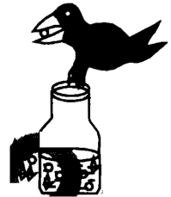

13.有一质量为5.4千克的铝球，体积是3000厘米3，试求这个铝球是实心还是空心？如果是空心，则空心部分体积多大？如果给空心部分灌满水，则球的总质量是多大？（ρ铝=2.7×103千克/米3）

**一、选择题**

1.【答案】D。

【解析】A、当铝球的体积小于铁球的体积时，根据m=ρV可知铝球的质量小于铁球的质量．此选项正确，不符合题意。

B、当铝球的体积远大于铁球的体积时，根据m=ρV可知：实心铝球的质量可能大于铁球的质量．此选项正确，不符合题意。

C、铝球的体积略大于铁球的体积时，因铝的密度小于铁的密度，根据m=ρV可知：铝球可能比铁球轻．此选项正确，不符合题意。

D、铝球的体积小于铁球的体积时，根据m=ρV可知：铁球的质量大于铝球的质量．此选项不正确，符合题意。故选D。

2.【答案】B。

【解析】水结冰时质量不会变，因此利用公式ρ=mV，可判断出体积，密度会发生怎样的改变。

解答：A、水结冰后质量不变，体积变大，密度变小，故答案A错误。

B、水结冰后质量不变，体积变大，密度变小，故答案B正确。

C、体积改变，故答案C错误。

D、可以判断，故D错误。故选B。

3.【答案】A。

【解析】根据天平左右质量相等，利用密度的公式列出等式，再进行整理，即可得出两种球的密度关系。

天平左右两侧的质量相等，根据公式m=ρV可得，2ρ甲V+ρ乙V=ρ甲V+3ρ乙V，整理得ρ甲：ρ乙=2：1。故选A。

4.【答案】A。

【解析】根据密度公式ρ=m/v；从图象中可看出物质B的密度为1g/cm3；即B物质为水。

比较A和B，观察图象，当质量均为20g时，A的体积小于B的体积，由ρ=m/v可得，A的密度大于B。

比较B和C，观察图象，当体积均为20cm3时，B的质量大于C的质量，由ρ=m/v可得，C的密度小于B。

故三者密度关系为ρA＞ρB＞ρC；且ρB=ρ水；故A正确；BCD错误。故选A。

5.【答案】C。

【解析】从图可知，甲容器底小口大，乙容器底口同大，丙容器底小口大，而三容器底面积相等，三个容器内液体的液面相平，由此可知，V甲＞V乙＞V丙，

因为ρ盐水＞ρ水＞ρ酒精，m盐水=m水=m酒精，

所以由公式可知，V盐水＜V水＜V酒精，

因为V甲＞V乙＞V丙，所以甲液体为酒精，乙液体为水，丙液体为盐水。故选C。

6.【答案】C。

【解析】由题目可知水的质量不变，体积随着温度的变化由图像可知从8℃降低至2℃的过程中水的体积先变小后变大，再根据密度公式ρ=m/v，质量相同，体积和密度成反比，所以密度是先变大后变小。故答案是C。

7.【答案】B。

【解析】一支正在燃烧的蜡烛，物质多少变小，所以质量变小，体积变小，而物质种类及状态没有变化，所以密度不变，故ACD不符合题意。故选B。

**二、填空题**

8.【答案】变小、变小、不变。

【解析】一质量表示物体所含物质的多少；杯中水倒掉一部分后，所含水的多少变小了，即质量变小，体积也会变小；因为密度不随物体的体积的变化而变化，所以密度不变。

故答案为：变小、变小、不变。

9．【答案】偏大；偏大；偏大。

【解析】（1）砝码被磨损，实际质量小于标注的质量，读数时读的标注的质量，测量值会比真实值偏大。

（2）调节天平平衡时，指针偏左，说明左端下沉，右盘砝码的质量分成两部分，砝码的一部分质量先来平衡天平的左端，砝码的另一部分质量来平衡物体的质量，但是读数时读的是砝码的全部质量，所以测量值会偏大。

（3）如果调节天平没有将游码放到左端“0”点，标尺的零刻度已经发生了变化，已经向右移动，但是读数时，还是从原来的零刻度读起，所以测量值会偏大。

故答案为：偏大；偏大；偏大。

10.【答案】小于。

【解析】调节天平时，应将平衡螺母向指针偏转的对侧移动；不平衡的天平，说明一侧的质量已经偏大，如果右侧偏大，则左侧应多加物体与之平衡；如果左侧偏大，则右侧应多加砝码与之平衡。

若发现指针偏向中央刻度的右侧，说明右侧质量偏大，而左边才是物体，所以这会使最终的测量结果比实际质量偏小。

故答案为：小于。

11．【答案】偏大；偏大。

【解析】（1）若天平调平衡时游码已移到1g，今测质量20g，则天平平衡需再加20g砝码，总读数为21g，比真实值20g大1g，故偏大。

（2）正常情况下砝码上标的质量是砝码的实际质量，例如某砝码上标有50g的字样，这个砝码的质量就是50g。如果这个砝码磨损了，其实际质量就会小于50g，用此磨损的砝码去称[物体的质量](https://www.baidu.com/s?wd=%E7%89%A9%E4%BD%93%E7%9A%84%E8%B4%A8%E9%87%8F&tn=SE_PcZhidaonwhc_ngpagmjz&rsv_dl=gh_pc_zhidao)，当天平平衡时，[物体的质量](https://www.baidu.com/s?wd=%E7%89%A9%E4%BD%93%E7%9A%84%E8%B4%A8%E9%87%8F&tn=SE_PcZhidaonwhc_ngpagmjz&rsv_dl=gh_pc_zhidao)等于砝码的实际质量并且小于50g，而你仍按标注值读数，读出来是50g，所以测量结果就比实际值偏大。

故答案为：偏大；偏大。

**三、计算题**

12．【解析】（1）25块石子的体积等于瓶子容积减去0.2kg水的体积；（2）求出石块的总质量，利用密度公式求石子的密度。

（1）0.2kg水的体积：；

石子总体积：V石=V瓶-V水=3×10-4m3-2×10-4m3=1×10-4m3；

（2）石块密度：。

答：（1）瓶内石块的总体积为1×10-4m3；（2）石块的密度为2.5×103kg/m3。

13.【解析】铝球中铝的体积为：，

所以这个铝球是空心的。

空心部分的体积：V空=V球-V铝=3000cm3-2000cm3=1000cm3；

空心部分灌满水后，水的质量：m水=ρ水V水=1g/cm3×1000cm3=1000g，

此时球的总质量：m总=m水+m铝=1000g+5400g=6400g。

答：这个铝球是空心的，空心部分的体积为1000cm3，空心部分灌满水时球的总质量是6400g。